第52回 青山学院大学 英文学会大会

日時：2019年11月30日（土）9 : 00 ～ 17 : 30
会場：青山学院大学 青山キャンパス
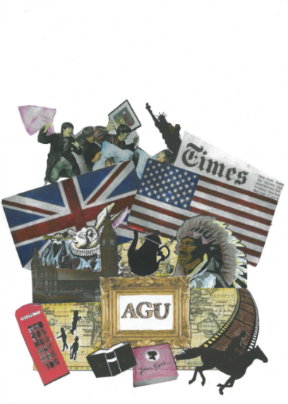
研 究 発 表 学部生・大学院生によるアメリカ文学・英語学などの研究発表
9：15 ～ 9：55 場所：17号館5階（17507教室）
10：00 ～ 10：40 場所： 〃 （17507，17508教室）

講 演 会 本学英米文学科教員による講演
場所：17号館5階（17512教室）
題目
10：45 〜 11：45 20世紀アメリカ詩における「翻訳」への欲望
来馬 哲平准教授（アメリカ詩）
12：30 〜 14：00 写本研究から学ぶこと
— 作る立場の視点で写本を見ると何が見える？ －
武内 信一教授（英語学）
14：10 〜 15：40 音声学・音韻論の七不思議
吉波 弘教授（英語学）

シンポジウム 英米文学科創設70周年記念シンポジウム
― 英米文学科の現状と展望 －
15：50 ～ 17：30 場所：17号館5階（17512教室）
パネリスト：麻生えりか教授（英文学） 西本あづさ教授（米文学）
木村松雄教授（英語教育学） 中澤和夫教授（英語学）
Joseph V. Dias教授（コミュニケーション）
コーディネーター：アレン玉井 光江教授（英語教育学）
ゲスト コメンテーター：秋元實治 名誉教授（英語学） 佐野弘子 名誉教授（英文学）

懇親会 18：00 ～ 20：00 場所：アイビーホール ミルトス
会費：賛助会員、在学中の英米文学科の学部生・院生は1000円、非会員の方は2000円
プログラム内容の詳細は後日https://english.cl.aoyama.ac.jp/をご覧ください。
事前の予約や参加費（懇親会は除く）は必要ありませんので、ぜひ聴講にお越しください。
青山学院大学英文学会
The English Literary Society of Aoyama Gakuin University
多くの皆様のご参加をお待ちしております。

